Contratación reparación y pintura edificio Carrera Redes y Telecomunicaciones predio Eureka

Mendoza, 06 de septiembre de 2021
Señor:
Sírvase cotizar precio por la obra de reparación y pintura edificio de la carrera redes y telecomunicaciones predio Eureka de ITU-UNCUYO que se indican a continuación, de acuerdo con las condiciones particulares, generales y técnicas que se anexan.
Las ofertas deberán ser entregadas, en la secretaria de la Dirección GENERAL deL ITU UNCUYO de lunes a viernes de 09:00 a 13:00 horas y hasta las 10:00 horas del día 30 de septiembre del 2.021, también se deberá presentar la oferta por correo electrónico al siguiente mail:
Joseluis.lopez@itu.uncu.edu.ar
Pedro.suso@itu.uncu.edu.ar

Fecha de Apertura de Ofertas: 30 de septiembre de 2021 - 10:00 Horas
Lugar de Apertura de Ofertas: DIRECCIÓN DE COMPRAS Y SUMINISTROS LABORATORIOS ITU UNCUYO - Centro Universitario - Capital - C.P. 5500 – Mendoza

N° | CANT. | DETALLES Y CONDICIONES | IVA % | TOTAL
 |  | (Indicar: marca, medida, calidad, etc.) |  | Unitario | TOTAL
1 | 1 | Por la contratación, reparación y pintura edificio carrera redes y telecomunicaciones predio Eureka  Monto Total.
 |  | TOTAL…………………………………………………………..……………………..

SON PESOS: __________________________________________________

Deberá presentar certificado de inscripción en la AFIP y ATM.
Deberá indicar en la columna correspondiente la alícuota del impuesto al valor agregado aplicada a este producto.
Deberá, al momento de la adjudicación estar inscripto en el registro de proveedores de UN Cuyo web: “proveedores.uncu.edu.ar” o comunicándose con la dirección de compras y suministro del ITU UNCUYO al teléfono 261 - 4135000 INT. 2925.-
Deberá presentar los documentos que integran la propuesta según el artículo nº 4 de las cláusulas generales-

CERTIFICADO FISCAL PARA CONTRATAR: En caso de que la oferta sea superior a PESOS CINCUENTA MIL ($ 50.000,00), el oferente deberá al momento de la apertura de ofertas poseer el Certificado Fiscal para Contratar VIGENTE emitido por la A.F.I.P. (Res. 1814/05), o en su defecto presentar constancia de su solicitud a ese ente administrador

con fecha de emisión dentro de los treinta (30) días corridos anteriores a la fecha de apertura.

El incumplimiento de este artículo, será causal de DESESTIMACIÓN DE LA OFERTA.

Tener en cuenta, a los efectos de la facturación, que se encuentra vigente la Resolución General 2853/10 y sus modificatorias de la AFIP (Factura Electrónica).

Firma del Proponente
Contratación reparación y pintura edificio Carrera Redes y Telecomunicaciones predio Eureka

C O N D I C I O N E S P A R T I C U L A R E S

- PLAZO DE MANTENIMIENTO DE OFERTA: Quince (15) días corridos.
- PLAZO DE ENTREGA: Dentro de los sesenta (60) días corridos –desde la recepción de la Orden de Compra- el adjudicatario deberá realizar la obra. No obstante el adjudicado podrá hacer la obra en un plazo menor al mencionado. Existiendo una única recepción definitiva, de no contar con esta aceptación, la contratista deberá re proveer los bienes y/o rehacer los trabajos hasta la total conformidad de la UN Cuyo.
- CONDICIÓN DE PAGO
El pago se realizará en dos tramos:
- El primero, con un adelanto del 30% al inicio de los trabajos, con la contra- prestación de un seguro de caución por Anticipo Financiero y/o Acopio de Materiales por el monto a percibir a nombre de la Universidad Nacional de Cuyo. Además el asegurador deberá constituirse en deudor solidario, liso, llano, y principal pagador con expresa renuncia a los beneficios de excusión y división en los términos del artículo 2013 del Código Civil, así como al beneficio de interpelación judicial previa. Deberá incluirse también expresamente la aceptación de la jurisdicción de los Tribunales Federales con asiento en la Provincia de Mendoza y la renuncia a cualquier otro que pudiera correspondiente.
- El 70% restante contado 20 días corridos, periodo que se comienza a contar desde el día siguiente de operada la conformidad definitiva o desde la fecha de presentación factura, lo que fuera posterior. .

- PLAZO DE CONFORMIDAD DEFINITIVA: Dentro de los diez (10) días hábiles posteriores a la recepción de los bienes o servicios (Art. 115, Anexo, Decreto Nº 893/2012).
- COTIZACIÓN: La cotización se realizará en pesos con IVA incluido.
- Las ofertas deberán presentarse por original.
- CERTIFICADO FISCAL PARA CONTRATAR: En caso de que la oferta sea superior a PESOS CINCUENTA MIL ($ 50.000,00) deberá, al momento de la apertura de ofertas, poseer el Certificado Fiscal para Contratar VIGENTE emitido por la A.F.I.P. (Res. 1814/05), o en su defecto presentar constancia de su solicitud ante ese Ente Administrador con fecha de emisión dentro de los treinta (30) días corridos anteriores a la fecha de apertura.
Si con posterioridad al perfeccionamiento del Contrato se verificara el incumplimiento por parte del co-contratante de obligaciones tributarias o previsionales, éste será causal de aplicación de una sanción de apercibimiento, según lo establecido en Decreto Nº 893/2012, ARTÍCULO Nº 83, inc. b), ap. 2.
Tener en cuenta, a los efectos de la facturación, que se encuentra vigente la Resolución General 2853/10 y sus modificatorias de la AFIP (Factura Electrónica).
- GARANTÍA DE MANTENIMIENTO DE OFERTA: CINCO POR CIENTO (5%) del monto total de la oferta :
- Cuando el monto de la garantía no supere los PESOS CINCO MIL CON 00/100 ($ 5.000,00) no será necesario presentar garantía de mantenimiento de oferta.
- Cuando el monto de la garantía no supere los PESOS QUINCE MIL ($ 15.000,00), deberá presentar garantía en cualquiera de las formas previstas en los incisos a) al g) Art. 101 Decreto Anexo 893/2012.
- Cuando el monto de la garantía supere los PESOS QUINCE MIL CON 00/100 ($ 15.000,00) no podrá presentar el pagaré a la vista previsto en el inciso g) Art. 101 Decreto Anexo 893/2012.
- Para el caso de que la Garantía se constituya mediante póliza de seguro de caución, el asegurador deberá constituirse en deudor solidario, liso, llano, y principal pagador con expresa renuncia a los beneficios de excusión y división en los términos del artículo 2013 del Código Civil, así como al beneficio de interpelación judicial previa. Deberá incluirse también expresamente la aceptación
de la jurisdicción de los Tribunales Federales con asiento en la Provincia de Mendoza y la renuncia a cualquier otro que pudiera corresponderle.
- CERTIFICADO DE VISITA: la Empresa, previo a cotizar, deberá obligatoriamente visitar las instalaciones objeto de este servicio presentando el formulario adjunto “Certificado de Visita” (página 7). El Instituto Tecnológico Universitario conformará el correspondiente certificado y la Empresa deberá agregarlos a su oferta; la no presentación, al momento de la apertura, será causal de desestimación de la oferta. Para coordinar las visitas comunicarse con: Sr. Luján Martin, tel. (261) 4135000 Interno (2925). Horario de coordinar visita: de lunes a viernes, en horario de 09:00hs. a 13:00hs.
- CRITERIO DE ADJUDICACIÓN: La adjudicación recaerá sobre la oferta más conveniente a la Universidad Nacional de Cuyo, la que tendrá en cuenta la calidad de la obra, las prestaciones del mismo y el precio.
- GARANTÍA DE CUMPLIMIENTO DE CONTRATO: La Adjudicataria deberá presentar Garantía de Cumplimiento de Contrato, dentro de los cinco (05) días de notificada la Adjudicación, por un monto equivalente al DIEZ PORCIENTO (10%) del valor de la misma.
A los efectos de la devolución, la Adjudicataria deberá considerar que la Garantía de Cumplimiento de Contrato será mantenida por 90 días de la entrega definitiva.
- MULTA POR INCUMPLIMIENTO: la Adjudicataria será pasible de la aplicación de una multa -sin mediar intimación previa- equivalente al uno por ciento (1%) del valor total adjudicado por cada día corrido de atraso en el cumplimiento del contrato. Si el monto acumulado de las multas alcanzare el veinte por ciento (20%) del valor adjudicado, la Universidad podrá optar por rescindir el contrato de manera unilateral en los términos del ART. 126 del Decreto 893/12 y ejecutar la Garantía de Cumplimiento de Contrato referida en el punto 12 de estas Condiciones Particulares.
- Los precios cotizados totales deberán incluir los gastos de formularios, alistamientos, acarreo, flete, seguro de transporte y descarga en el lugar de entrega, así como todo otro costo o gasto necesario para el acabado cumplimiento del contrato resultante del presente Procedimiento de Selección. No se reconocerá bajo ningún concepto, costos y/o gastos adicionales a los ofertados originalmente.

- OFERTAS PRESENTADAS POR CORREO ELECTRÓNICO O POSTAL: El oferente que presente una propuesta por correo postal deberá identificar en el sobre, caja o paquete que la contenga y en el sobre, caja o paquete del correo:
  - Tipo y número de procedimiento de selección.
  - Número de Expediente (CUDAP)
  - Lugar, día y hora límite para la presentación de las ofertas.
  - Lugar, día y hora de apertura.
  - Si la oferta no estuviera así identificada y/o no fuera entregada según lo establecido en página 1 de este Pliego, se considerará como presentada fuera de término.
- PRESENTACIÓN DE LAS OFERTAS: Los oferentes deberán incluir en la parte técnica de la propuesta una descripción o memoria descriptiva detallada de las soluciones a proveer y de los materiales e insumos incluidos en la cotización.
- MARCO LEGAL: La presente contratación se rige por las disposiciones del Decreto Delegado 1023/2001 y del Decreto Nº 893/2012 conforme a su ARTÍCULO 4º, siempre y cuando no se contradiga con el presente pliego, el cual prevalecerá en caso de discordancias. No obstante lo mencionado anteriormente, para esta licitación no regirán las siguientes disposiciones:
  - Decreto 893/12: ARTÍCULO Nº 5, 43, 77, 84 g), 124 inc. b) apartado 3 y 5, TÍTULO VIII; TÍTULO IX y TÍTULO X.
  - Disposición Nº 58/2014 de la Oficina Nacional de Contrataciones.
- SANCIONES Y PENALIDADES: Sin perjuicio de las multas establecidas en el punto 12 de estas Condiciones Particulares, la UN Cuyo se reserva la prerrogativa de aplicar las siguientes sanciones y penalidades:
  - El contratista, en caso de incumplimiento de sus obligaciones, podrá ser pasible de las penalidades y sanciones previstas en el art.29- Decreto Delegado 1023/01.
  - La UNCuyo podrá rescindir el contrato, de pleno derecho, de manera unilateral en los términos del ART. 126 del Decreto 893/12 por exclusiva culpa del adjudicatario y ejecutar la Garantía de Cumplimiento de Contrato.
  - De la misma manera La UN Cuyo se reserva el derecho de rescindir el contrato, en los términos del Art. 122 del Decreto Nº 893/00 para el caso de que, por negligencia, impericia, imprudencia o falta de cumplimiento de las obligaciones contractuales, el servicio no sea prestado de conformidad; como así también, tendrá la prerrogativa de decretar la rescisión de este contrato en los términos del Art. 12 del Decreto Delegado Nº 1023/01.
  - Sin perjuicio de la prerrogativa general de la UN Cuyo de aplicar sanciones por cualquier incumplimiento de las obligaciones derivadas de la normativa
Aplicable, el presente pliego, el contrato y la orden de compras respectivas, el PBCP puede prever causales de infracciones detalladas y sus respectivas penalidades, las cuales serán dispuestas por la Autoridad Responsable de la UN Cuyo, y las mismas serán ejecutivas y ejecutorias aun cuando fuesen impugnadas por cualquier vía.

Saludo a usted Atentamente

Contratación reparación y pintura edificio Carrera Redes y Telecomunicaciones predio Eureka

C O N D I C I O N E S G E N E R A L E S

ARTICULO 1: CAPACIDAD TECNICA Y FINANCIERA

La capacidad técnica se establecerá indistintamente: 1) mediante los antecedentes que las empresas registren ante el licitante, 2) por certificados que acrediten que han ejecutado en forma satisfactoria trabajos análogos a los licitados

ARTICULO 2: DOMICILIO

El proponente constituirá domicilio especial en el Gran Mendoza. Si lo modificara antes de vencido el plazo de validez de su propuesta, deberá comunicar el cambio de domicilio en forma inmediata y fehaciente al licitante. El nuevo domicilio también deberá constituirse en la jurisdicción establecida.

ARTICULO 3: INFORMES QUE DEBEN OBTENER LOS PROPONENTES

Además de estudiar exhaustivamente la documentación licitatoria, es obligación del proponente recoger en el lugar de la obra toda la información complementaria que pueda obtenerse por la observación del terreno y sus adyacencias y también por referencias de terceros sobre aprovisionamiento de materiales, personal, provisión de agua y de energía, y cuantos otros antecedentes puedan permitir una exacta apreciación de las características de los trabajos, sus dificultades y su costo.
Asimismo, deberán informarse respecto de la configuración y naturaleza del terreno y del subsuelo, sin que estas informaciones substraigan al organismo autor del proyecto de la responsabilidad que determina el artículo 4 de la Ley N° 13.064, ni excluye el derecho del contratista a reclamar y obtener, si le correspondiera, la indemnización determinada por el artículo 39 de la citada norma.

ARTICULO 4: DOCUMENTOS QUE INTEGRAN LA PROPUESTA

La propuesta deberá contener, como mínimo, la siguiente documentación:

1) Declaración de constitución del domicilio especial del proponente en la jurisdicción que se ha establecido en el Artículo Nº2.
2) Certificado de Visita a Obra, en caso de corresponder.

3) Declaración jurada con la nómina de las obras realizadas por el proponente y las que se hallen en ejecución, incluyendo información completa sobre plazos de iniciación y finalización de las obras. Para las que se hallen en ejecución, deberá presentarse una certificación del comitente indicando estado de avance de las obras e informe sobre cumplimiento de plazos.
4) Las sociedades cuya duración sea superior a los dos años deberán presentar balances económicos y financieros y estado patrimonial del último ejercicio, certificados por Contador Público Nacional, cuya firma deberá estar legalizada por el Consejo Profesional de Ciencias Económicas. Las sociedades con una duración inferior a los dos años deberán presentar estado patrimonial. Se indicará también la liquidez de su activo y la exigibilidad de su pasivo a la fecha de la licitación.
5) Certificación de equipos: efectuar un detalle de los mismos.
6) Referencias bancarias y comerciales o nómina de los establecimientos que puedan proporcionarlos.
7) Designación del Profesional que actuará en calidad de Representante Técnico.
8) Acreditación, de acuerdo a derecho, de la representación o personería de los firmantes de la propuesta.
9) La oferta económica conforme a las indicaciones que se establezcan en el P.C.E.
10) El presupuesto de la oferta para la obra.
11) Plan de trabajos.

12) Curva de inversión.

ARTICULO 5: SALARIOS
El contratista abonará a todo su personal salarios iguales o superiores a los establecidos por las convenciones en vigencia aprobadas por autoridad competente y dará cumplimiento a todas las obligaciones legales o emergentes de esas convenciones en materia de cargas sociales. El pago de cada certificado mensual de obra estará condicionado a la presentación conjunta, por el contratista, de los comprobantes de depósitos por aportes previsionales y fondo de desempleo correspondientes al mes precedente al de los trabajos certificados.
La demora en el pago de certificados motivada por incumplimientos del contratista no dará derecho a éste a reclamación alguna, ni correrán intereses por el retardo.

ARTICULO 6: IDONEIDAD DEL PERSONAL

El personal deberá ser idóneo y suficiente para los trabajos a ejecutarse, y la Inspección podrá exigir el cambio de todo obrero que considere incompetente, o su asignación a otra
tarea. Asimismo podrá exigir la desvinculación de todo personal del contratista que provocara desórdenes o indisciplina, y la ampliación del personal cuando éste resultare insuficiente.

ARTICULO 7: CAUSAL DE DESESTIMACIÓN DE LA OFERTA

La falta de presentación de alguno de los elementos detallados en el artículo nº 4, que impida la comparación de la propuesta en condiciones de igualdad con el resto de ellas, será causal de desestimación de la propuesta.

ARTICULO 8: ABASTECIMIENTO DE MATERIALES

El contratista tendrá siempre en la obra la cantidad de materiales que a juicio del comitente se necesite para su buena marcha y no podrá utilizarlos en otros trabajos que no sean de la obra contratada.
Estará también obligado a usar métodos y enseres que a juicio de la Inspección aseguren la calidad satisfactoria de la obra y su terminación dentro del plazo fijado en el contrato. Sin embargo, el hecho de que la Inspección nada observe sobre el particular, no eximirá al contratista de la responsabilidad que le concierne por la mala calidad de las obras ejecutadas o por la demora en terminarlas.

ARTICULO 9: CALIDAD DE LOS MATERIALES Y TRABAJOS

Todos los materiales, artefactos y accesorios serán de la mejor calidad existente en plaza entre los de su clase, y los trabajos ejecutados con ellos, ajustados a las mejores reglas del arte. El contratista deberá presentar muestras de los elementos por adquirir y requerir la previa aprobación del comitente. Para los elementos que requieran elaboración previa en taller, el comitente podrá inspeccionarlos en los talleres donde se ejecuten y si dicho lugar se encontrara a más de 100 kilómetros del lugar de la obra, el contratista deberá asumir los gastos de traslado y estadía del personal de la Inspección.

ARTICULO 10: APROBACION DE MATERIALES. ENSAYOS Y PRUEBAS

Los materiales y las materias primas de toda clase a incorporar en obra, serán sin uso y de la mejor calidad y tendrán las formas y dimensiones prescriptas en los planos, en la documentación del contrato o las exigidas por la Inspección.
Cuando se prescriba que algún material o artefacto deba ajustarse a tipo o muestra determinada, se entenderá que ellos servirán para efectuar comparaciones, pudiendo el contratista suministrar materiales que sean equivalentes a juicio del comitente.
El contratista depositará en obra, con suficiente tiempo para su examen y aprobación, las muestras de los materiales que la Inspección determine, las que servirán para comparar los abastecimientos correspondientes a los trabajos.
Los materiales y los elementos de toda clase que la Inspección rechazare, serán retirados de la obra por el contratista a su costa, dentro del plazo que la orden de servicio respectiva fije. Transcurrido ese plazo sin haber dado cumplimiento a la orden, el contratista se hará pasible de la multa que se establezca en el P.C.P.
Los materiales y elementos defectuosos o rechazados que llegasen a colocarse en la obra, a igual que los de buena calidad puesta en desacuerdo con las reglas del arte, serán reemplazados por el contratista, estando a su cargo los gastos a los que los trabajos de sustitución dieran lugar.
El comitente podrá hacer todos los ensayos y pruebas que considere convenientes para comprobar si los materiales o estructuras son los que se determinan en el P.E.T.
El personal y los elementos necesarios para este objeto, como ser: instrumentos de medida, balanzas, combustibles, etc., serán facilitados y costeados por el contratista. Éste además, pagará cualquier ensayo o análisis físico, químico o mecánico que deba encomendarse a efectos de verificarla naturaleza de algún material, incluso los gastos de transporte, recepción, manipuleo y despacho, reembolsándosele los gastos solamente cuando se comprobare que el material es el especificado.

ARTICULO 11: CALIDAD DEL EQUIPO

El contratista usará equipo de calidad apropiada a los trabajos por ejecutar y el comitente podrá exigir cambio o refuerzo de equipos cuando el provisto, ya sea por su estado o características, no permita la ejecución de un trabajo correcto y al ritmo previsto.

ARTICULO 12: CORRECCION DE TRABAJOS DEFECTUOSOS
Cuando un trabajo resultare defectuoso, ya sea por fallas del material o de la ejecución, el contratista lo corregirá si es posible o, en caso contrario, lo demolerá y reconstruirá a su costa, sin que ello pueda justificar ampliación de plazo.
El comitente establecerá cuándo corresponde corregir un trabajo defectuoso, debiendo la corrección realizarse a satisfacción de aquél.

ARTICULO 13: VICIOS OCULTOS

Cuando se considere que pudieran existir vicios en trabajos no visibles, la Inspección podrá ordenar las demoliciones o desmontajes y las reconstrucciones necesarias para
constatar la existencia de tales vicios o defectos. Si los defectos fueran comprobados, todos los gastos originados por tal motivo estarán a cargo del contratista. En caso contrario, los abonará el comitente.
Si los vicios se manifestaran en el transcurso del plazo de garantía, el contratista deberá reparar o cambiar las obras defectuosas en el plazo que se le fije, a contar desde la fecha de su notificación; transcurrido ese plazo, dichos trabajos podrán ser ejecutados por el comitente o por terceros, a costa de aquél, deduciéndose su importe del fondo de reparos.
La Recepción Definitiva de los trabajos no implicará la pérdida del derecho del comitente de exigir el resarcimiento de los gastos, daños o intereses que le produjera la reconstrucción de aquellas partes de la obra en las cuales se descubriera ulteriormente la existencia de vicios. Tampoco libera al contratista de las responsabilidades que determina el artículo 1646 del Código Civil.
ARTICULO 14: TIEMPO DE EJECUCION

La obra debe ser totalmente realizada en el plazo fijado en la documentación del contrato y en las prórrogas que hubieran sido acordadas, de acuerdo al plan de trabajos vigente.

ARTICULO 15: MORA

Si las obras contratadas no se terminaran dentro del plazo contractual y sus prórrogas otorgadas, por causas no justificadas a juicio del comitente, el contratista se hará pasible de una multa que será calculada en la forma que se establezca en el P.C.P. Cuando el contratista incurriera en atrasos en la ejecución del plan de trabajos, previa intimación a regularizar el ritmo de obra, se hará pasible de la multa que se prevea en el P.C.P.
En caso que en el P.C.P. se establecieran plazos parciales para determinados trabajos, si ellos no estuvieran terminados en el plazo fijado, entrarán en mora parcial y se le aplicará la multa que se establezca en el P.C.P.

ARTICULO 16: CONTRALOR DE TRABAJOS

El contratista deberá dar aviso escrito con una anticipación mínima de cuarenta y ocho (48) horas del comienzo de todo trabajo cuya correcta ejecución no pudiera ser verificada después de ejecutado. Si el contratista omitiere este requisito, serán por su cuenta los gastos de cualquier índole que se originaren para verificar la corrección de su ejecución.

ARTICULO 17: SEGUROS

El contratista deberá contar, previo a la iniciación de los trabajos, con los seguros que se detallan a continuación:
1) Copia del contrato de afiliación a una Aseguradora de Riesgos de Trabajo conforme a lo establecido por las Normas vigente en materia de Higiene y Seguridad en la construcción – Leyes N°
19.587 y 24.557 y su reglamentación Decreto N° 911/96 y las Resoluciones SRT N° 231/96, 51/97, 35/98, 319/99 y 552/01, como así también toda otra Norma legal que resulte vigente durante el desarrollo de la obra.
2) Seguro Colectivo de Vida Obligatorio que cubra a todo el personal afectado a la obra, de acuerdo a la legislación vigente.
3) Seguro de accidentes que cubra al personal del comitente afectado a la obra.
4) Seguro de Responsabilidad Civil Extra-contractual, por el monto DE ($ 500.000.-), a su nombre y el del Comitente, manteniendo a éste cubierto por toda pérdida y/o reclamo por lesiones, daños y perjuicios causados a cualquier persona y/o bienes de cualquier clase, que puedan producirse como consecuencia de la ejecución y mantenimiento de las obras; y por todo reclamo judicial y gastos de cualquier naturaleza, en relación con ello.
Asimismo, el contratista deberá asegurar la obra contra incendio y otros riesgos, debiendo tener la póliza valor progresivo que, en todo momento, cubra el total certificado, y con vigencia hasta la Recepción Provisoria.
Todos los seguros serán contratados en compañías de primera línea y a entera satisfacción del comitente.
En caso de verificarse el incumplimiento de alguno de los requisitos precedentemente descriptos, no podrá el contratista dar inicio a las tareas, siendo de su exclusiva responsabilidad las consecuencias que esta situación genere. En caso de que tal circunstancia se configure con posterioridad al inicio de la obra, se procederá a la suspensión de ésta, con cargo al contratista, no abonándose ningún importe en concepto de certificados; pudiéndose inclusive llegar a la rescisión del contrato.

Contratación reparación y pintura edificio Carrera Redes y Telecomunicaciones predio Eureka

CERTIFICADO DE VISITA

CERTIFICO que el señor:
En representación de la empresa:
Ha concurrido a la Dirección de compras y suministros en el edificio de aulas de la facultad de ingeniería UNC Parque General San Martín – Ciudad – Mendoza y ha verificado el lugar en el que se realizará la construcción, obra civil laboratorio de mecánica del automotor, para poder así establecer su Oferta, la que estará en un todo de acuerdo al Pliego, cláusulas particulares, cláusulas generales especificaciones técnicas, y demás documentación de esta contratación.-
Mendoza, ………..de …………………………… de 2015

p/Empresa | p/ITU UNCUYO
 | Firma:
 | Aclaración:
 | DNI:

Contratación reparación y pintura edificio Carrera Redes y Telecomunicaciones predio Eureka

ESPECIFICACIONES TÉCNICAS

TRABAJOS PREPARATORIOS

A DESCRIPCION DE LAS OBRAS

Las obras a realizar comprenden la preparación de la superficie del edificio, tanto en su interior como exterior, y que se detalla en el presente PETP y los Planos correspondientes aprobados por la Administración. Estas tareas serán inspeccionadas según avance por el Inspector de la Obra.. Tanto la pintura en general, como los consumibles deberá ser provisto por la Contratista. El edificio deberá ser terminado según el arte del buen hacer, no pudiendo la Contratista aducir adicionales por desconocimiento tanto del Pliego como del lugar, dado que se establecerá un día de visita para el conocimiento del mismo. Se respetarán las indicaciones en planos ejecutivos y las ETP.

B CUMPLIMIENTO DE LAS REGLAMENTACIONES

Estarán a cargo de la contratista las siguientes funciones:
- Retiro de todo el material sobrante (papeles, nylon, telas, pinceles, rodillos, andamios, etc)
- Retiro de revoques sueltos o soplados y rehacerlos, enlucir
- Preparación de toda la superficie a pintar (interior y exterior)
- Pintura de la totalidad de la obra.
- Entrega de la obra según lo indicado en planos y, bajo conformidad de la inspección.

C PLAN DE TRABAJO

Antes de comenzar la obra el Contratista someterá a consideración de la Administración el Plan de Trabajo a desarrollar de acuerdo al presentado al momento de la Incitación, adecuándolo a la fecha de iniciación de la obra.

D DURACION DE OBRA

SESENTA (60) días corridos a partir de la fecha de Inicio de Obra

Se deberá proveer la mano de obra y los materiales necesarios para realizar previo a las tareas de pintura, proceder al corrimiento de muebles, mesas, escritorios, cajas, picado de mamposterías sueltas, chicoteado con cemento y aditivos de muros interiores y exteriores, aleros, bordes de rampas, zócalos, recuadros en aberturas, y hacer nuevos revoques, entrefino o enlucido según la superficie lindante, rasqueteado o lijado de la superficie, enduído interior, y pintura de los muros, tabiques divisorios, pórticos de hormigón, carpinterías metálicas interiores y exteriores, carpinterías de madera, zócalos.
Todo conforme a los planos adjuntos que forman parte de estas especificaciones.
El cómputo métrico que acompaña las presentes especificaciones no es exacto y se agrega a modo ilustrativo.

1 - Generalidades:

Los trabajos de pintura se ejecutarán de acuerdo a las normas de este pliego, a las indicaciones de las firmas fabricantes de los productos a emplear y de acuerdo a las reglas del arte. Todas las superficies de aplicación se limpiarán prolijamente y se prepararán en forma conveniente antes de recibir las sucesivas manos de pintura. Se tomarán todas las precauciones indispensables a fin de preservar las instalaciones de polvo, lluvia, etc, dado que las actividades se continuarán desarrollando normalmente, debiendo al mismo tiempo evitar que sean cerradas las puertas y ventanas antes que la pintura haya secado completamente. Las distintas manos serán dadas con diferencias en la intensidad del tono, del más claro al tono definitivo. Será condición indispensable para la aceptación de los trabajos, que éstos tengan un acabado perfecto, no admitiéndose señales de pinceladas, pelos pegados, rajaduras, oquedades, manchas en los pisos y paredes y otros elementos de la obra. No se permitirá el uso de productos que no sean de primera calidad y de marcas reconocidas en el mercado.

2 – Plan de Contingencia

Dado que las actividades académicas continuaran desarrollándose, la Contratista presentará a la inspección un Plan de Contingencias, indicando los sectores por los que dará inicio a las obras, y los tiempos estimados en los que estas instalaciones podrán ser entregadas.

3 - Materiales:

Todos los materiales a emplearse en los trabajos de pintura serán de calidad certificada y acreditada procedencia en su respectiva clase y estarán sujetos a la aprobación de la Inspección. Los materiales serán llevados a la obra en sus envases originales cerrados y provistos de sello de garantía, sin evidencias de haber sido destapados, manteniéndose el producto inalterable en sus componentes. Estos envases no serán abiertos hasta tanto la Inspección haya procedido a su revisión a fin de comprobar su origen y condiciones. Todos los

componentes de las pinturas no deben estar separados e indefectiblemente serán mezclados, debe bastar con un leve agitado para que vuelva a sus condiciones de fabricación y así conseguir una perfecta homogeneización, previo a su uso. La dilución de los materiales, cuando sea necesaria, será hecha con el tipo de solvente y en las proporciones recomendadas por el fabricante, antes de su aplicación la pintura no deberá endurecerse ni espesarse. Debe resultar de fácil aplicación, observándose a los pocos instantes de ser aplicada "la nivelación" adecuada, desapareciendo las marcas del pincel y dejando lugar a una superficie continua, homogénea, es decir "nivelada". Los materiales de pintura y en especial los inflamables, serán almacenados en locales que ofrezcan la seguridad necesaria contra el peligro de incendio y se adoptarán las precauciones adecuadas para no dañar los recintos asignados, no debiendo ser sometidas durante su almacenamiento a condiciones extremas de temperatura. Caso contrario, no deberán almacenarse en obra.

4 - Superficies:

No se aplicará pintura sobre superficies que previamente no hayan sido inspeccionadas, y los trabajos previos realizados a entera satisfacción de la Inspección.
La superficie a pintar, en muchos sectores, ha sido afectada por ingreso de humedad, por lo que se deberá proceder a reparar el enlucido de yeso o revoque si fuera necesario a criterio de la Inspección. Lo mismo se aplicará en los aleros de hormigón de ingreso, los que serán reparados debidamente y pintados.
Deberán efectuarse reparaciones en los sectores con tabiques o revestimiento de roca de yeso que se encuentren afectados, y en cielorrasos aplicados como en núcleos sanitarios.
Los defectos que pudiera presentar cualquier superficie serán corregidos antes de proceder a pintarlas, y los trabajos se retocarán esmeradamente una vez concluidos. No se admitirá el empleo de pintura espesa para tapar poros, grietas u otros defectos. No se aplicarán pinturas sobre superficies interior o exterior superficialmente húmedas, y todas aquellas deberán estar libres de condensación, polvo, hollín, grasa, aceite, alquitrán, etc., antes de la aplicación de cada capa.
5 - Aplicación:

Todos los fondos se aplicarán a pincel, las siguientes capas serán a pincel, rodillo o pistola a menos que sea especificada otra modalidad. El tiempo de secado, después de cada aplicación debe ser razonablemente corto, por lo menos, no mayor de 24 hs., atendiendo siempre las indicaciones del fabricante y las condiciones del clima y forma de aplicación. Antes de cada aplicación se comprobará la dureza de la anterior, siempre será posterior a su inspección y en lo posible se acabará de dar una mano en toda la obra antes de aplicar la siguiente.

6 - Muestras y normas:

Todos los colores, tonalidades y tipos de terminados, deberán ser seleccionados y aprobados previamente por la Inspección, debiendo el Contratista suministrar los muestrarios y cartas de colores respectivos para su determinación y aprobación. Siempre previa a la aplicación deberán realizarse muestras de prueba en cada lugar donde se aplicará la pintura, controlado por la Inspección. La calidad de las materias primas, productos preparados, ensayos, aplicación de pinturas, etc., se regirán por lo establecido en las Normas IRAM, a las que asimismo se ajustará lo consignado en las presentes especificaciones.

6. a - Látex para paredes interiores:

Se aplicará pintura LATEX INTERIOR COLOR / Sherwin Williams, Albacryl o equivalente de igual calidad, color a determinar por la Inspección. Esto se contemplará tanto en tabiques de durlock como en mamposterías.

Trabajos preparatorios: Eliminar partes flojas, sustancias grasas, suciedades, manchas, etc. y limpiar con cepillo. Rehacer revoques y enlucidos de ser necesario si la Inspección así lo solicita.

Fondo: Hacer una aplicación de enduido plástico al agua de primera calidad Colorín o equivalente, para eliminar las imperfecciones, siempre en sucesivas capas delgadas. Después de 8 hs. lijar con lija fina en seco.

Imprimación: Eliminar "en seco" el polvo resultante de la operación anterior y dar una mano de Alba fijador o/s sellador acrílico concentrado o equivalente.

Terminación: Aplicar 3 manos de pintura látex acrílica. La primera se aplicará diluida al 50 % con agua y las manos siguientes se rebajarán según absorción de la superficie.

6. b - Látex especial para cielorrasos:

Se aplicará pintura especial para cielorrasos Alba látex o equivalente, color a determinar. Trabajos preparatorios, retiro de pintura o revoques sueltos, reparación, imprimación, fondo, terminación, ídem 6.a Si los cielorrasos fuesen a la cal, se dará previamente al fijador dos manos de enduído plástico al agua, luego del lijado las operaciones serán las especificadas anteriormente.

7 - Sobre carpintería de madera. -

7. a - Esmalte sintético se mímate:

Previo a los trabajos de preparación de superficie de zócalos, se completarán en aquellos sectores que pudiesen faltar. Se aplicará incluso en zócalo-ducto. Se lijarán debidamente para retirar restos de pintura vieja, suciedad u oquedades. Se aplicará endeuido plástico al agua de 1° calidad, luego se aplicarán dos manos de

esmalte sintético Satinol o equivalente, respetando el color existente en la habitación o local

7. b - Barniz sintético se mímate:

Se aplicará en todas las hojas de puertas y también en marcos y placares existentes que actualmente estén barnizados. Inicialmente se aplicará - de ser necesario - tapa poros luego de un lijado liviano, limpieza con cepillo blando y trapo embebido en aguarrás. Luego se aplicará una mano de imprimación (barniceta) con el barniz diluido en una relación 2:1 con aguarrás mineral de primera calidad. Como terminación se aplicarán 3 manos de barniz semi mate Alba o equivalente.
En marcos y hojas de puertas y placares existentes, previo a la pintura, se lijarán las superficies.

8 - Pintura sobre carpintería metálica. -

a. Esmalte sintético se mímate:

Se aplicará sobre marcos de puertas, puertas y ventanas metálicas existentes (cara interior y exterior), guías de puertas corredizas, cerramiento metálico de acceso principal. Las superficies a pintar, deberán lijarse ligeramente, limpiarse con cepillo blanco y pasarles trapo embebido en aguarrás. Se repararán las partes defectuosas. Como fondo se aplicará dos manos de convertidor de óxido Ferrobet o equivalente. Si hubiere que masillar se hará antes de esta operación con masilla al aguarrás en capas delgadas procediendo posteriormente a lijar convenientemente las superficies. Estas superficies serán pintadas como mínimo con una mano de fondo sintético, luego una mano de fondo sintético con el 20 % de esmalte sintético de primera calidad Albalux o equivalente, y luego dos manos de este puro, color a determinar. Los colores serán definidos por la inspección.

9 - De la realización de los trabajos.

Las tareas se llevarán a cabo mayormente en espacios ocupados por alumnos en actividad, por lo que la disposición de horarios para realizar los trabajos quedará sujeta, en todos los casos, a las necesidades y coordinación por intermedio de la Inspección.
Las tareas en espacios comunes (sanitarios y circulaciones) pueden ser realizadas en horario vespertino o nocturno.

Estarán a cargo de la contratista las tareas necesarias para proporcionar a su personal un sector de vestuario y baños dentro de los núcleos sanitarios del edificio.

Estarán a cargo del oferente todos los trabajos necesarios para la descarga y acarreo de materiales, escaleras, andamios y todos los equipos y herramientas necesarios para la realización de los trabajos; así como su corrimiento, desarme diario y posterior armado, si dificultan las tareas que se desarrollan en las dependencias cuyos locales son objeto de la presente contratación o si lo solicita la Inspección.

Estarán a cargo del oferente todos los trabajos correspondientes a movimiento de mobiliario, estanterías, bibliotecas, escritorios, cajas fuertes, etc., que sea necesario para desarrollar las tareas. Serán retiradas de las inmediaciones de los tabiques a pintar y una vez concluidas las tareas se deberán volver a colocar en su sitio.
La contratista deberá proveer todos los cobertores necesarios para que ningún elemento del mobiliario, documentación o pisos sean afectados por las tareas.
Deberá efectuarse la limpieza diaria de los sectores afectados por las obras, debiéndose efectuar una limpieza general una vez concluidas las tareas en cada aula, dependencia y/o sectores comunes.

EDIFICIO DE REDES Y COMUNICACIONES – ITU – UNCuyo
Pintura interior y exterior de muros, cielorrasos y carpinterías varias (edifico redes)

CÓMPUTO ESTIMADO
DESCRIPCIÓN | UNIDAD | CANTIDAD
Látex sobre muro y tabiques divisorios, incluyendo trabajos de preparación y limpieza. Material y mano de obra | M2 | 7198
Látex sobre cielorrasos, incluyendo trabajos de preparación y limpieza. Material y mano de obra | M2 | 2089
Esmalté sintético para carpinterías metálicas, incluyendo tareas de preparación y limpieza. Material y mano de obra de acuerdo a especificaciones. | M2 | 499
Esmalté sintético sobre zócalos, incluyendo tareas de preparación y limpieza. Material y mano de obra de acuerdo a especificaciones. | M2 | 142
Esmalté sintético sobre carpinterías de madera, incluyendo tareas de preparación y limpieza. Material y mano de obra de acuerdo a especificaciones. | M2 | 591
Pintura de alta temperatura para radiadores, previa limpieza y preparación, según especificaciones. | M2 | 166

1- TRABAJOS PREPARATORIOS

1.1 DESCRIPCION DE LAS OBRAS

Las obras a realizar comprenden la provisión de mano de obra de preparación, reparación y ejecución de pintura en interiores, exteriores, aleros y carpintería metálica (puertas y ventanas) del edificio Redes y Anexo, propiedad de la Universidad Nacional de Cuyo

1.2 CUMPLIMIENTO DE LAS REGLAMENTACIONES

EI Contratista deberá atenerse, en todas las obras que ejecute, a las reglamentaciones vigentes de la Municipalidad correspondiente y de cada uno de los organismos técnicos provinciales y/o nacionales en lo pertinente a las construcciones civiles, obra gruesa y terminaciones.

La presente documentación técnica ha sido elaborada a nivel de guía lo más aproximada posible a la realidad, para lo cual, la Contratista deberá visitar la Obra. Esta visita permitirá evacuar cualquier tipo de duda que el oferente pueda tener al momento de la cotización (cómputo y presupuesto). La omisión de este requisito, no implica el desconocimiento de la obra, para lo cual el Cliente estimará el conocimiento total de la obra por parte de la Contratista.

En plano de plantas y vistas se identifica las superficies a pintar, tanto muros como carpinterías. El cómputo de la obra deberá ser verificado por la Contratista, ajustando su cotización a la superficie final determinada o rectificada, pero bajo ningún concepto podrá solicitarse adicional de obra. Se cotizará la obra terminada.

Una vez finalizada y entregada la misma, se realizada la inspección final, previa a la Recepci6n Provisoria. La inspección de obra determinara si la obra cumple con las condiciones establecidas en pliegos y según el arte del buen hacer.

Estarán a cargo de la contratista las siguientes funciones:
Respetar las indicaciones y requerimientos establecidos en pliego.

Las empresas oferentes deberán cotizar para realizar su propuesta la totalidad de la documentación gráfica y escrita que componen este pliego, no admitiéndose modificaciones técnicas de ningún tipo en la propuesta básica.

1.3 PLAN DE TRABAJO

Debido a la magnitud de la obra y que solo incluye el ítem pintura, la Contratista indicará el tiempo que demandará la ejecución de los trabajos completos. Los sub ítems son:

- Lijado y/o rasqueteado

b- Preparación de la superficie (empastado con enduido o yeso) en
aquellos sectores puntuales que puedan estar deteriorados.
c- Pintura de las superficies
d- Ídem para las carpinterías metálicas

1.4 PINTURAS

Los materiales y pinturas a utilizar serán en todos los casos la provista por el Cliente (ITU)

En todos los casos se aplicará sobre las superficies enduídas un fondo mínimo, de 2 manos de las pinturas y colores definidos por la Inspección, y de ser necesario, se continuará con la aplicació6n de más manos hasta obtener un trabajo satisfactorio a juicio de la Inspección de Obra.

Durante el transcurso del tiempo que duren los trabajos de pinturas el Contratista deberá extremar las medidas para que no se produzcan manchas en el piso, en paredes, aberturas, vidrios, artefactos, herrajes, en lugares donde se producen cambios de pintura, etc. En caso de quedar imperfecciones, la Inspección de obra podrá solicitar rehacer los trabajos afectados, a costa del Contratista.

La pintura se aplicará sobre muros exteriores e interiores, cielorrasos aplicados y suspendidos (alero), estructuras de hormigón y metálicas a la vista, carpintería metálica, y demás paramentos y/o elementos (caños, bajada de pluviales, cámaras de inspección metálicas, tapajuntas metálico, tapas ciegas, conductos, etc.), y demás que conforman las construcciones y que hacen a su correcta protección, terminación y estética del conjunto. Los trabajos se ejecutarán según las Especificaciones Técnicas Generales, planos, y de acuerdo a detalles de planos.

a) EN PARAMENTOS EXTERIORES:

a.1 Sobre Revoque Grueso y Fino: 5e aplicarán 2 manos de látex acrílico exterior ídem color.
Colores y terminación (con llana, rodillo, etc.) a definir por la inspección.

EN PARAMENTOS INTERIORES DE LOCALES:

Se aplicará una mínima de 2 manos de látex acrílico lavable. Se utilizará desde el nivel de piso terminado y, hasta el metro y medio (+1,50 m) esmalté sintético, también provisto por el Cliente. Colores a definir en obra.

EN CIELORRASOS DE YESO (APLICADO Y SUSPENDIDO – ALERO EXTERIOR): se aplicará látex exterior acrílico lavable. Colores a definir en obra.

EN CARPINTERÍA METÁLICA (Puertas y Ventanas) anti óxido sintético al cromato de zinc dos (2) manos (mínimo) de esmalte sintético de color a definir en obra, todas las manos serán aplicadas sin contra vidrios colocados y/o encintados debidamente. Se pintarán interior y exteriormente.

Las cañerías de agua y gas que ubicadas a nivel de zócalo en el edificio no serán pintadas.

Se adjuntan a continuación una serie de fotos de interiores y exteriores para facilitar la visita de obra de los oferentes.

FOTOGRAFIAS DE REFERENCIA

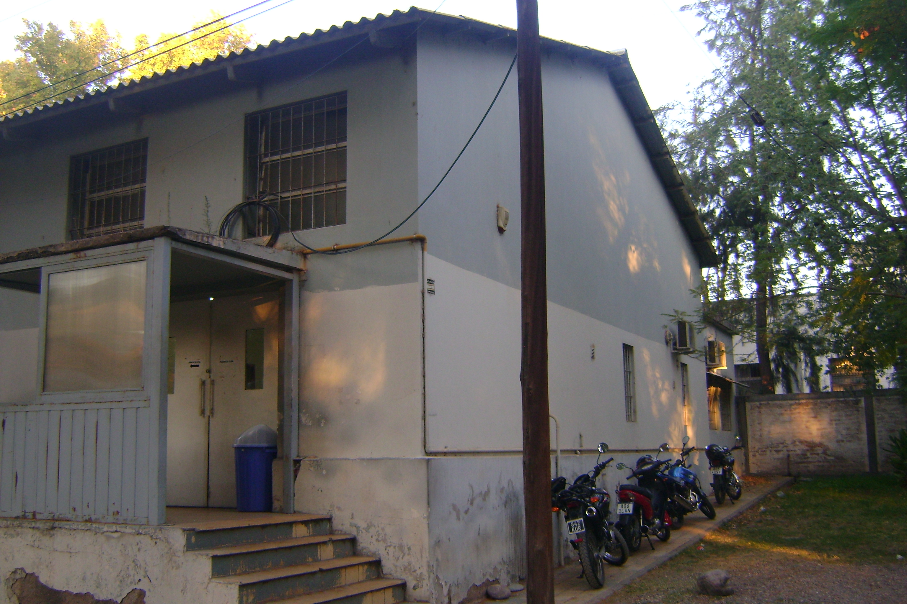

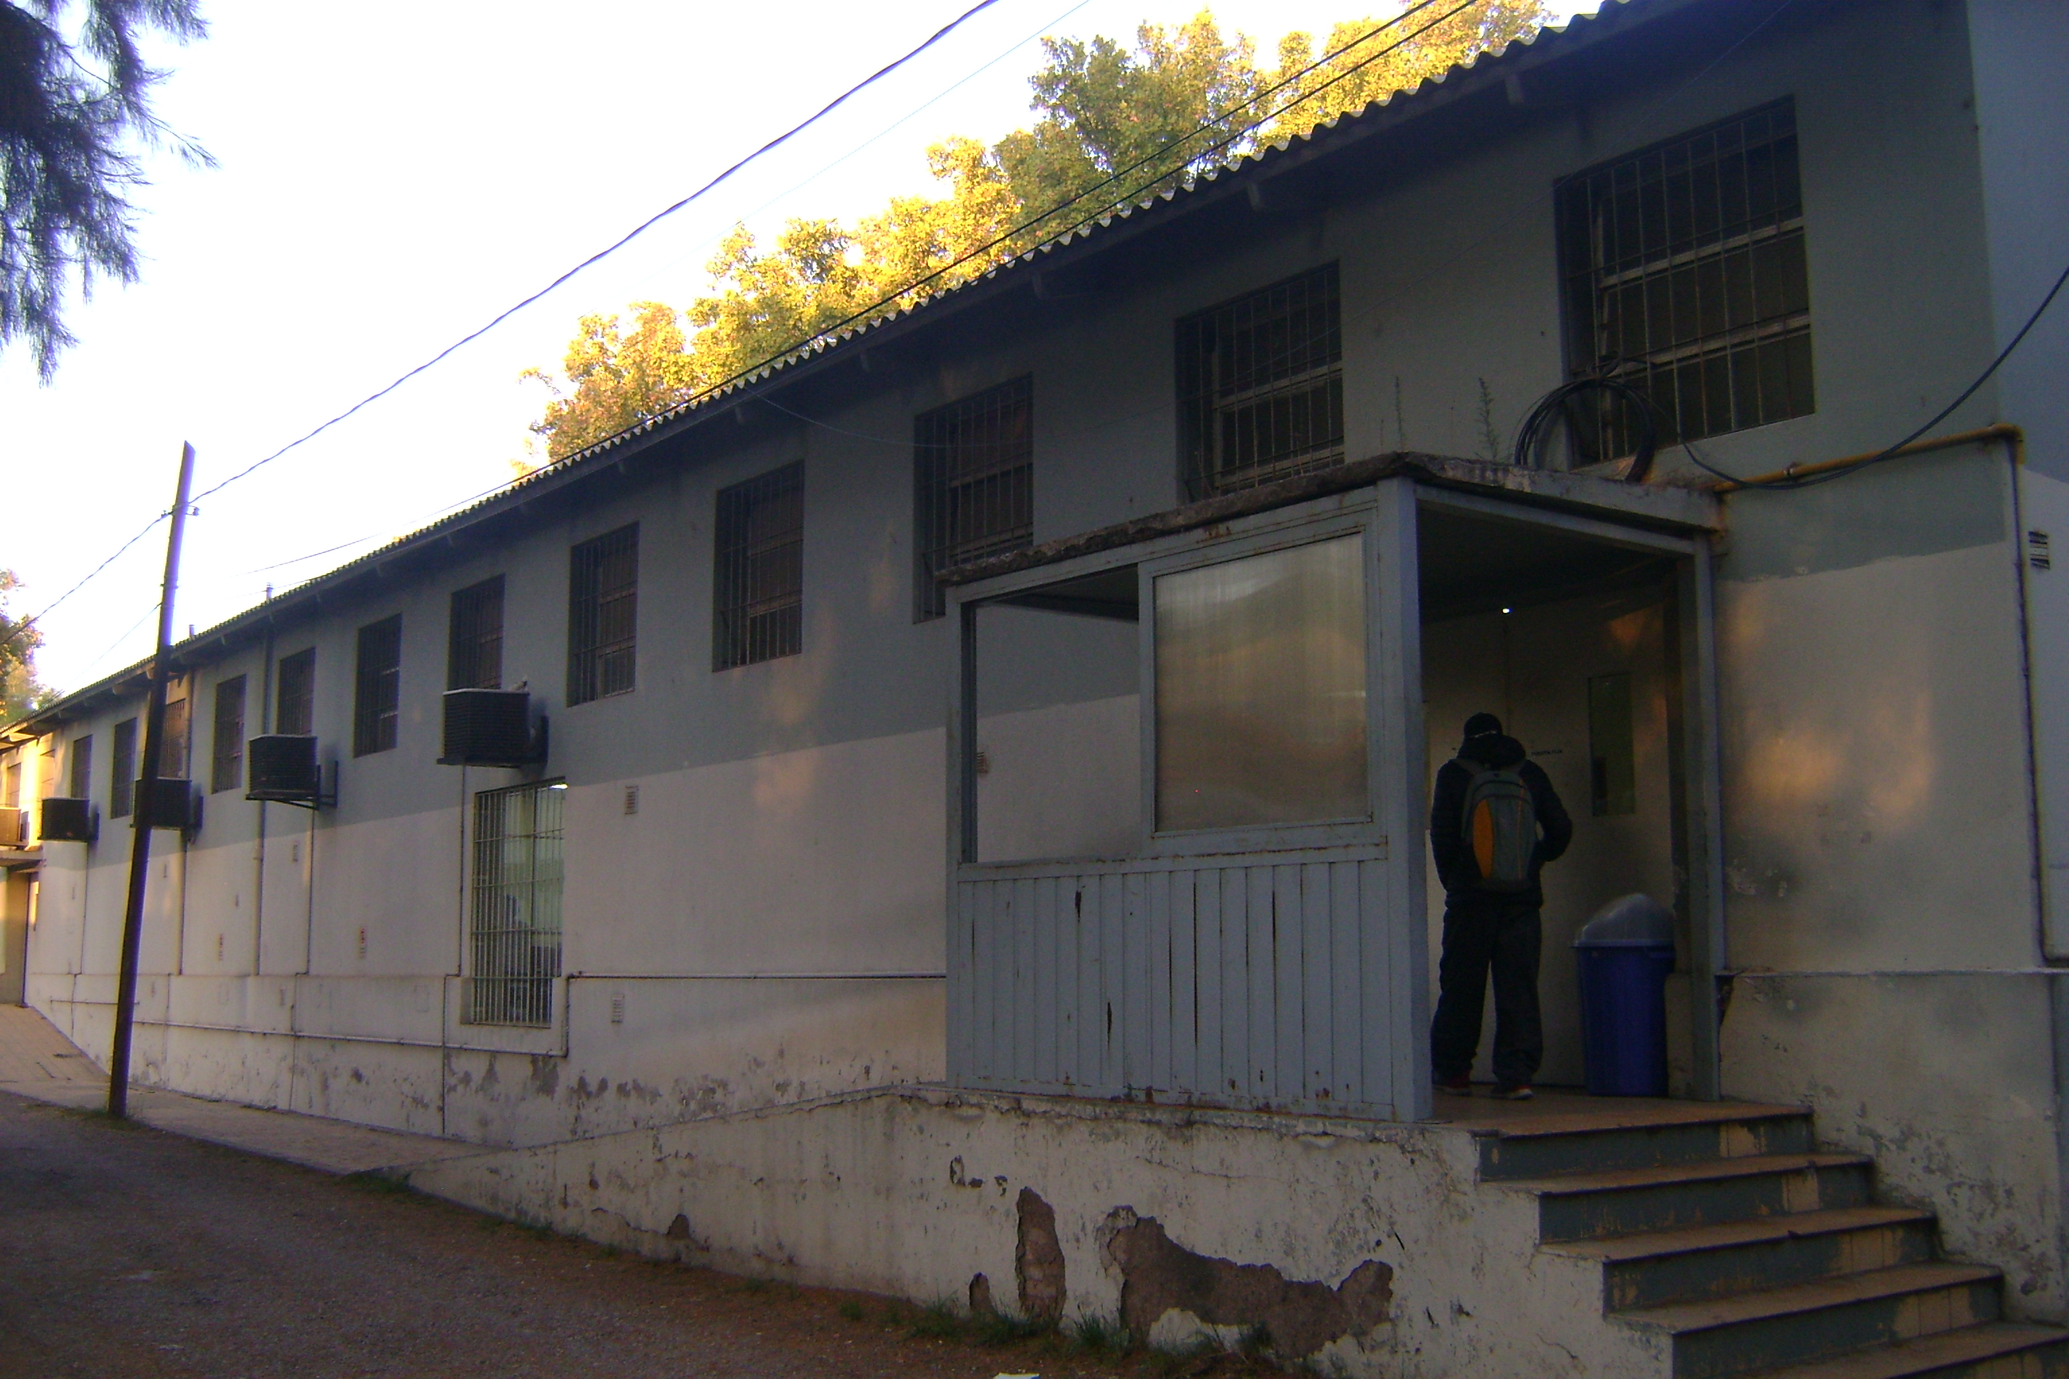

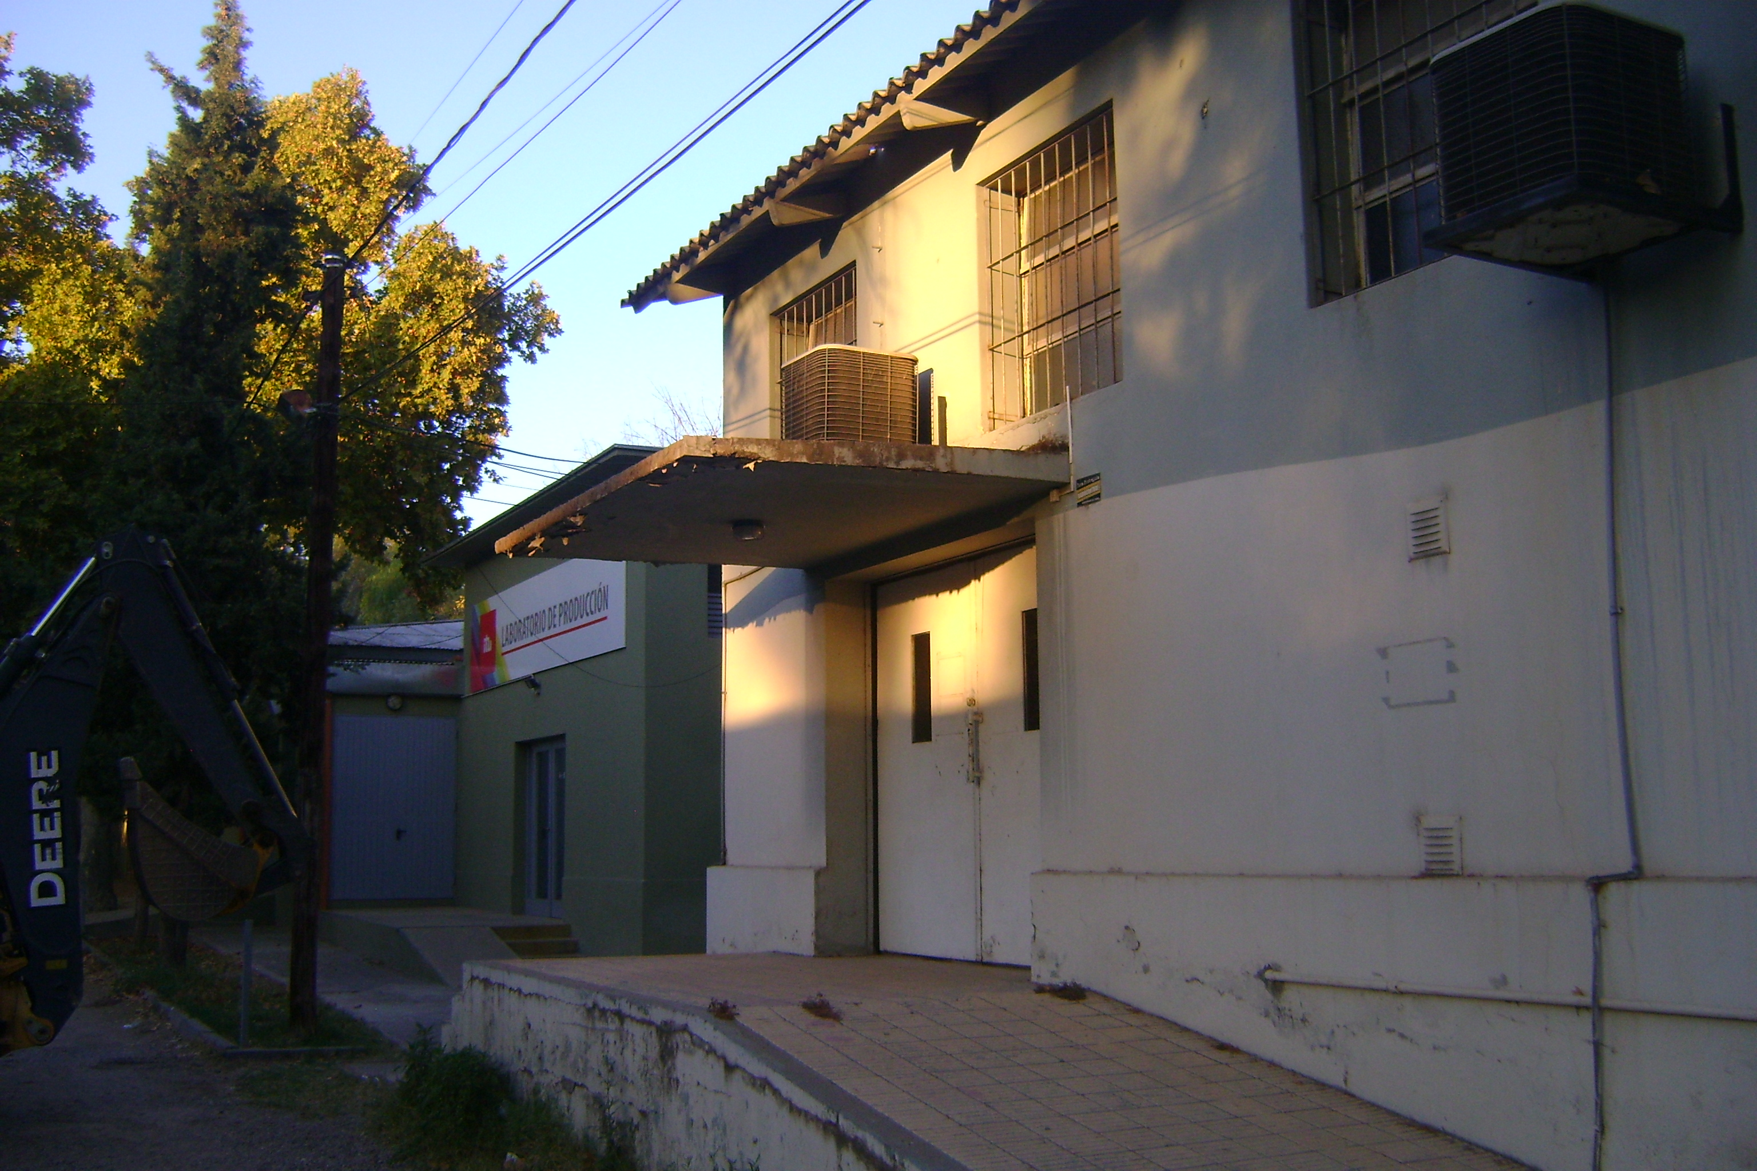
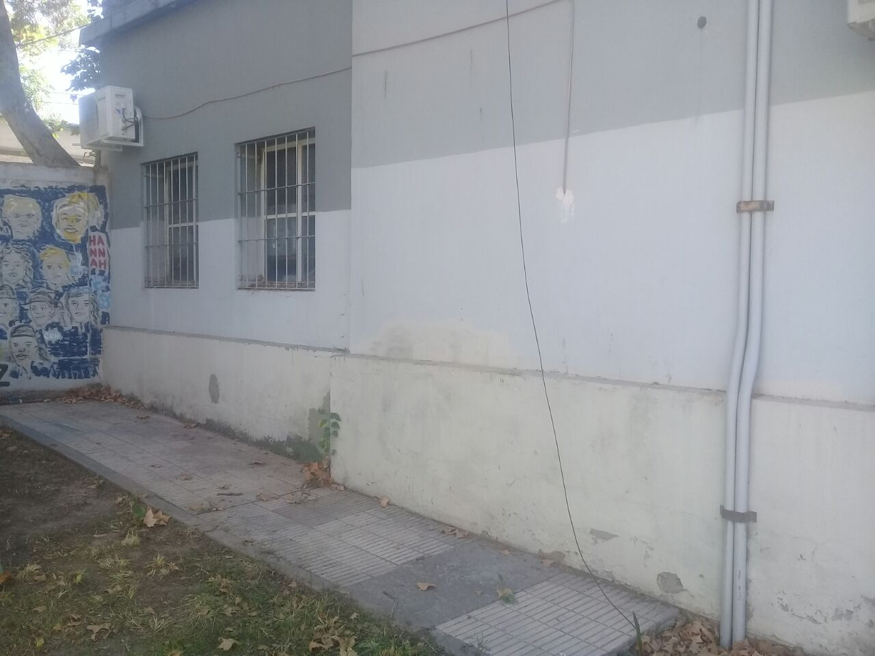

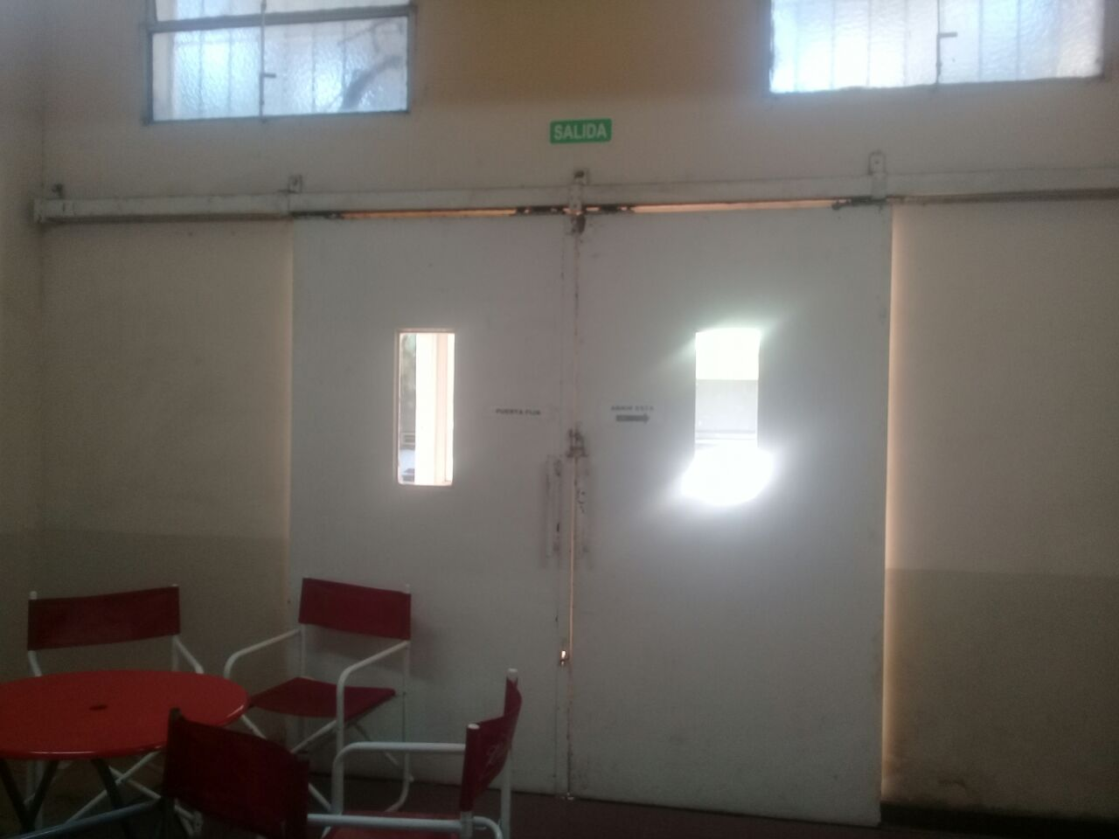

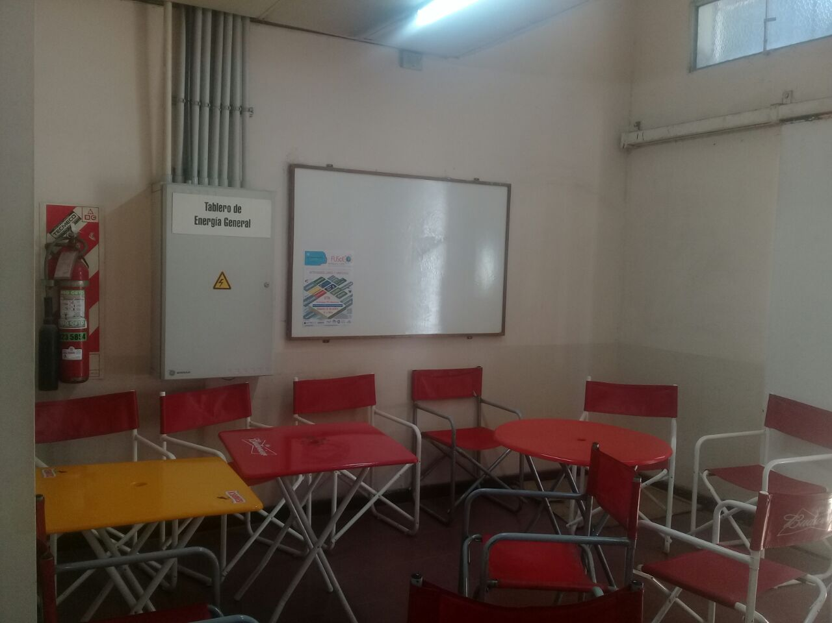

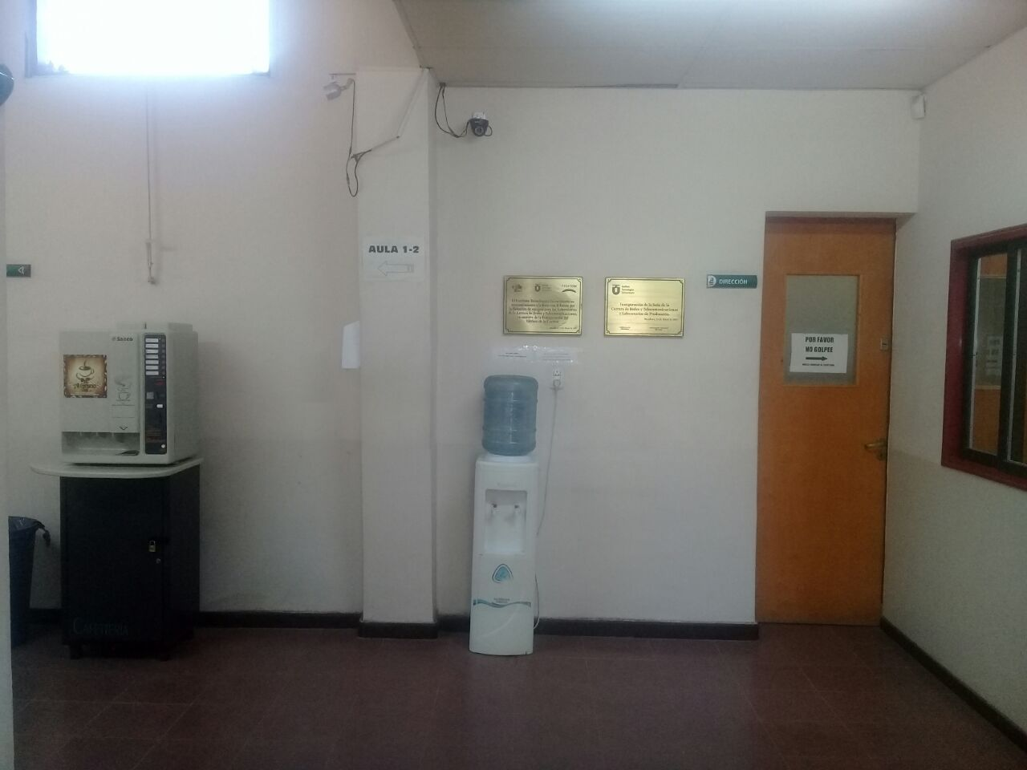

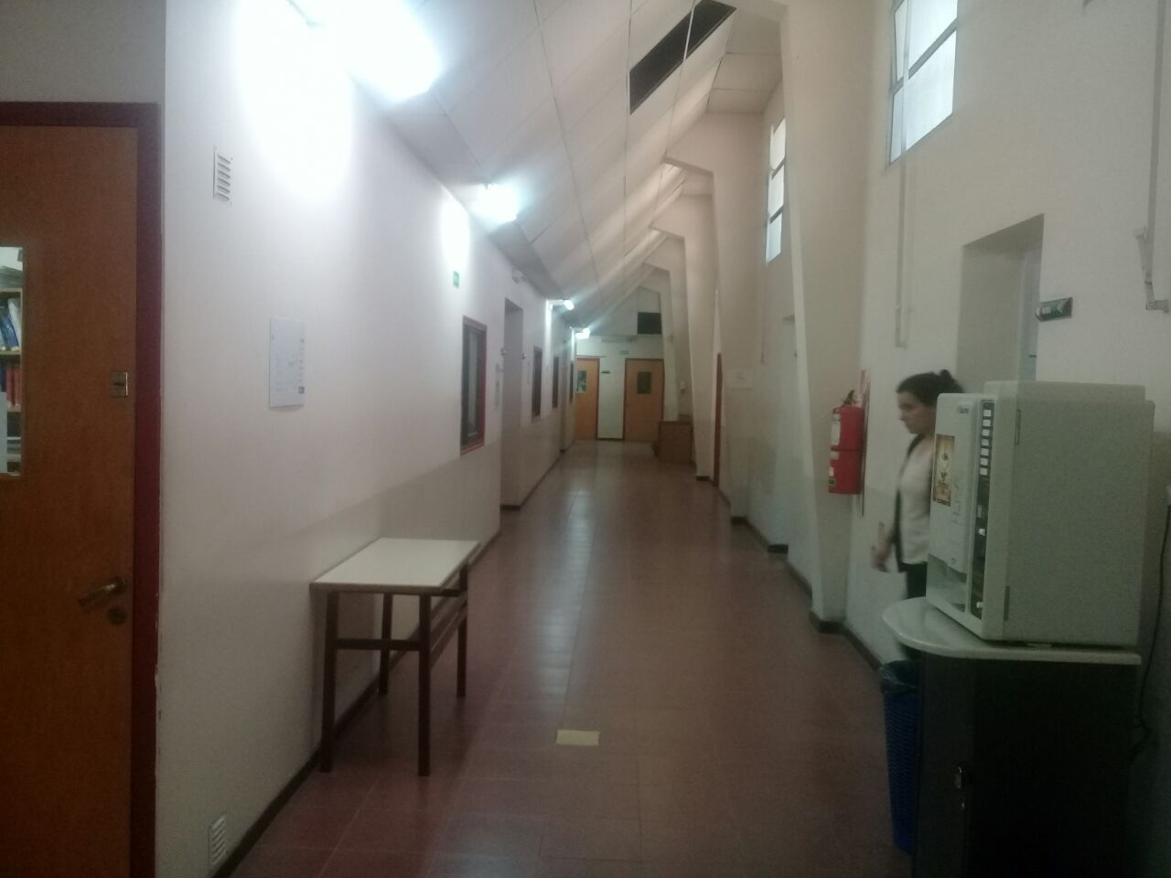

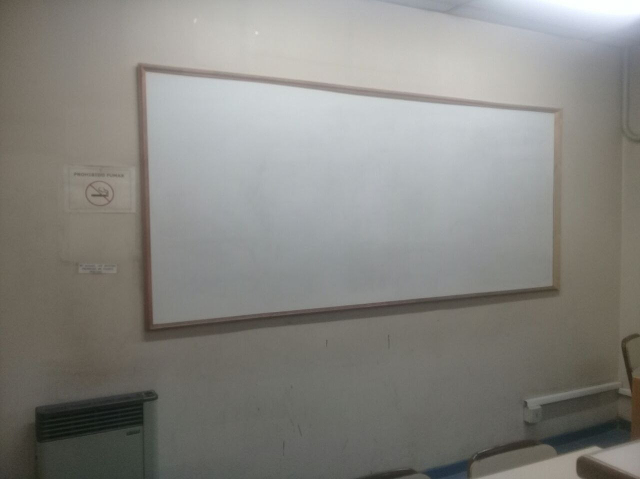

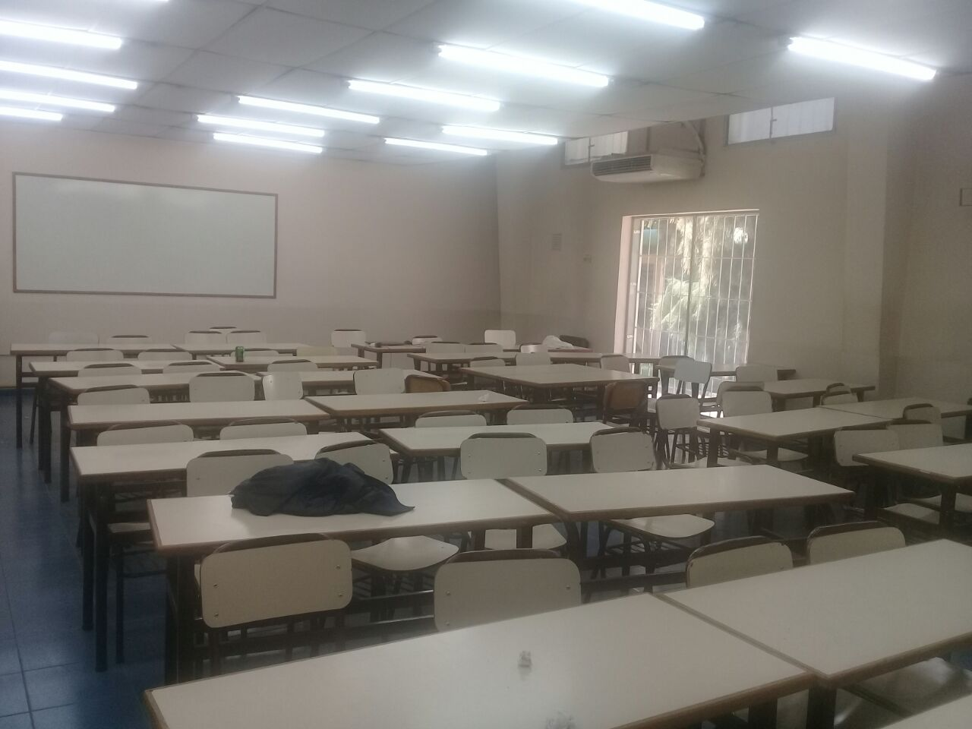

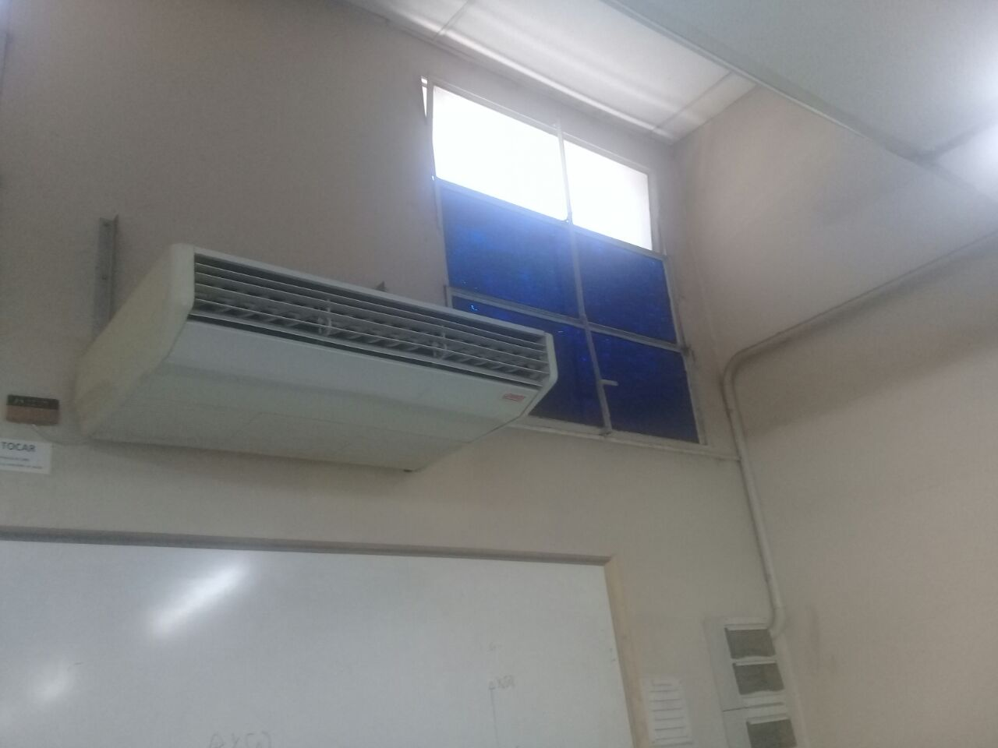

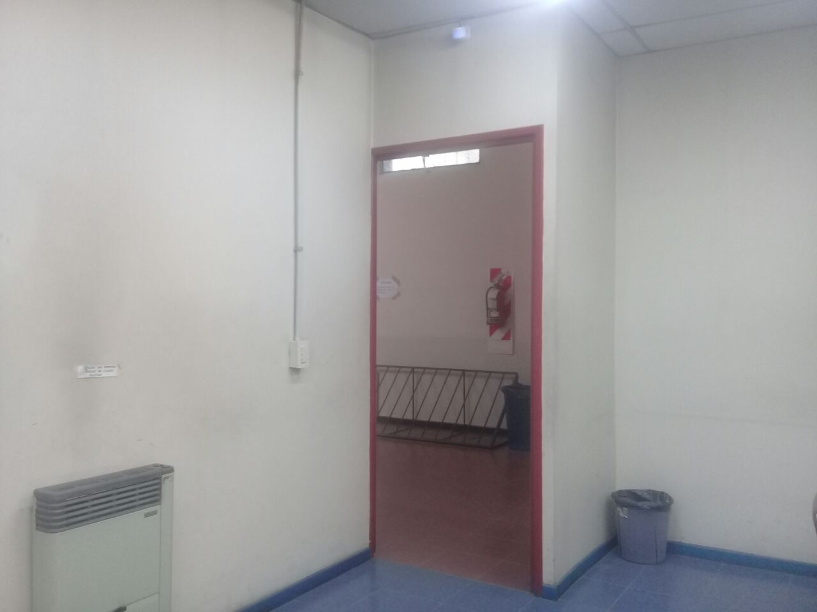
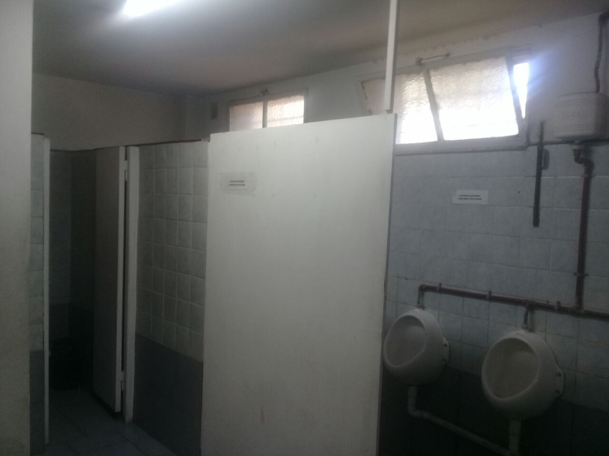

SOLO A LOS EFECTOS ORIENTATIVOS ADJUNTAMOS COMPUTO

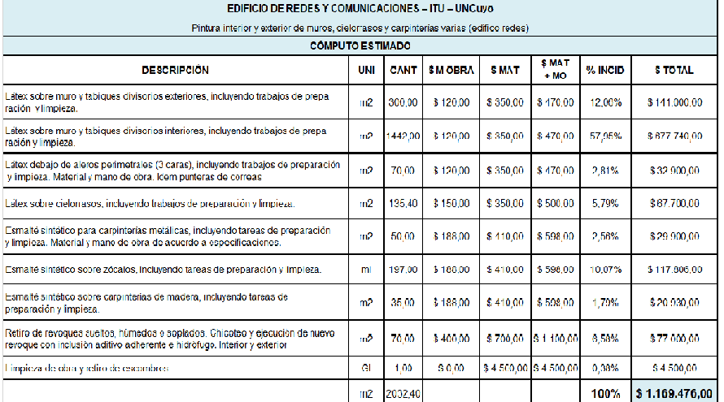

Nota: se adjunta plano del edificio en PDF, para tener una mejor visión de los trabajos a realizar.

